МКУК г-к Кисловодска «ЦБС» 18 +
Библиотека-филиал № 5

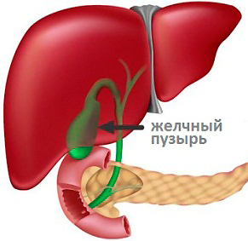

Кисловодск, 2017 г.

Печень вырабатывает желчь, которая скапливается в пузыре и участвует в переваривании пищи, в основном расщепляет жиры. Так что, если пузырь удален, желчь-то все равно будет продолжать вырабатываться. И после операции функции отсутствующего органа частично возьмут на себя желчевыводящие протоки. Вот вам и ответ на вопрос - почему без пузыря можно жить долго и счастливо, почти ни в чем себе не отказывая.

… аптечку. К сожалению, человеку без желчного пузыря придется завести аптечку и постоянно носить ее с собой.
Вы пришли в гости, а вам предлагают жареную картошку, да с солеными огурчиками, да с лучком! Вот тут-то аптечка и пригодится.

Стандартный набор лекарств:
- ферментные препараты (фестал);
- гепатопротекторы (карсил,аллохол);
- спазмолитики (но-шпа);
- обезболивающее (баралгин).
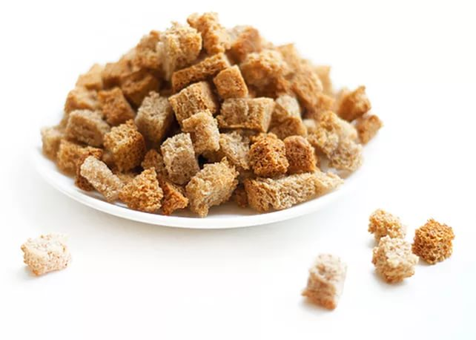
Если «переусердствовали» за столом, примите по таблетке фестала и карсила. При тошноте, болезненности - но-шпу и баралгин. И следующие два - три дня - жесткая диета (в первый день лучше и вовсе поголодать, только пить воду с сухариками).
Два раза в год, весной и осенью, пейте по месяцу ЛИВ-52 по таблетке два раза в день.

Российские врачи создали специальный комплекс гимнастики, который улучшает работу печени независимо от того, есть желчный пузырь или его нет. Каждое упражнение нужно повторить десять раз. Делать этот комплекс можно не ранее чем через полгода после операции и только тогда, когда с пищеварением все в порядке.
Лежа на спине:
1. Руки положите на область печени. Вдохните, выпячивая живот, а затем - выдохните.
2. Руки вдоль туловища. Согните, а затем разогните левую ногу, не отрывая пятку от коврика. Повторите упражнение другой ногой.
3. Ноги согнуты. Вдох, выпрямите одну ногу вверх - выдох, опустите в исходное положение - вдох. То же другой ногой.
4. Ноги согнуты в коленях. Опускайте их то вправо, то влево.
5. Согните ногу и подтяните колено к груди - выдох. Разогните ногу - вдох. То же другой ногой.
6. Ноги выпрямлены. Руки вверх - вдох, согните ноги, обхватите их руками и поднимите голову - выдох.
Лежа на боку:
7. Одну руку заведите под голову, другую положите на живот, вдох - живот выпячивается, выдох - опускается.
8. Ноги согнуты, одна рука - под головой, другая - впереди. Выпрямите ногу назад - вдох, подтяните к груди - выдох.
9. Поднимите ногу и руку - вдох, ногу вперед - выдох. То же сделайте, лежа на другом боку.

Фитотерапевты разработали универсальный сбор, которым рекомендуют пользоваться при всех печеночных неполадках.
Подходит он и тем, кому удалили желчный пузырь (в этом случае перед применением надо посоветоваться с врачом, так как дозировка и длительность курса могут быть изменены в зависимости от состояния). Это замечательное средство устранит спазм желчевыводящих протоков, уничтожит микробов и простейших, вызывающих воспаление, ускорит регенерацию поврежденных тканей печени.
- Бессмертник песчаный (соцветия) - 2 части.
- Календула лекарственная (цветки) - 2 части.
- Барбарис обыкновенный (луб) - 1 часть.
- Одуванчик лекарственный (корень) - 1 часть.
- Подмаренник обыкновенный (трава) - 2 части.
- Береза повислая (лист) - 1 часть.
- Укроп душистый (плоды) - 2 части.
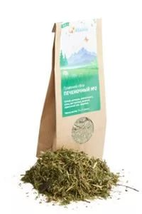
Одну столовую ложку смеси (с верхом) высыпьте в стеклянную или фарфоровую кружку объемом 300 мл. Залейте стаканом кипяченой холодной воды. Настаивайте один час, затем поставьте на кипящую водяную баню и держите 30 минут под закрытой крышкой. Снимите, процедите и пейте по 1/3 стакана три раза в день за полчаса до еды. Курс - 2 месяца. Сделайте перерыв на две недели; затем - повторите лечение.

- Нельзя поднимать и носить тяжести.
- Нельзя вести малоподвижный образ жизни и подолгу сидеть, сгорбившись.
- Нельзя заниматься «ударными» видами спорта (бокс, каратэ и пр.).
- Нельзя злоупотреблять газированными «химическими» напитками (кола, фанта, спрайт и т. д.), особенно расфасованными в железные банки.
- Нельзя проводить какие- либо чистки печени.
- Нельзя медлить с походами в туалет «по большому».
- Нельзя одновременно пить алкоголь и закусывать жирной пищей.
- Нельзя ни переедать, ни позволять себе испытывать чувство голода.
- Нельзя принимать сильные желчегонные препараты без консультации с врачом.
- Нельзя резко менять привычное меню (садиться на «радикальные» диеты).

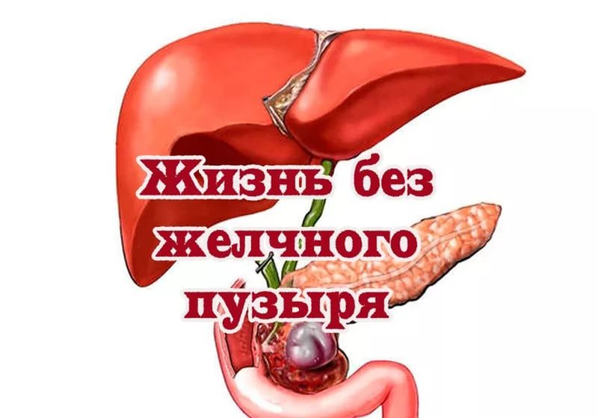

Перечень использованных материалов:

- http://posle50.com/posledsviya-udaleniya-zhelchnogo-puzyrya.html
- http://pishhevarenie.com/zabolevanie-zhelchnogo/zhizn-posle-udaleniya-zhelchnogo-puzyrya-mozhet-byt-polnotsennoj/
- http://zhelchnyi-puzyr.ru/udalenie/posledstviya/
- http://holit.ru/holit/zhizn-posle-kholetsistektomii
- http://vseoperacii.com/zhkt/zhelchnyj-puzyr/zhizn-posle-udaleniya.html

Ответственная за выпуск

заведующая библиотекой-филиалом № 5 Н.А. Морозова

